Приложение 1
Материалы для жюри

План урока:
1. Разминка 3 мин.
2. Решение задач по готовым чертежам 10 мин.
3. «Дополни фразу» 5 мин.
4. Решение задач 10 мин.
5. Кроссворд 4 мин
6. Выступление у доски 10 мин
7. Подведение итогов 2 мин
8. Домашнее задание

Таблица баллов
№ | баллы | 1 команда | 2 команда | 3 команда | 4 команда
1 | По 1б, всего 10
2 | 10+10+15=35
3 | По 1б, всего 8
4 | По 10,15 и 20б
5 | По 1б за ответ
6 | По 10, 15 и 20б
итог
место

Жюри:

- Терминологический диктант.
Параллельные, биссектриса, соответственные, медиана, перпендикуляр, хорда, гипотенуза, смежные, секущая, доказательство.
- Задачи по готовым чертежам
1вариант 2 вариант
1.Найти все углы треугольника:
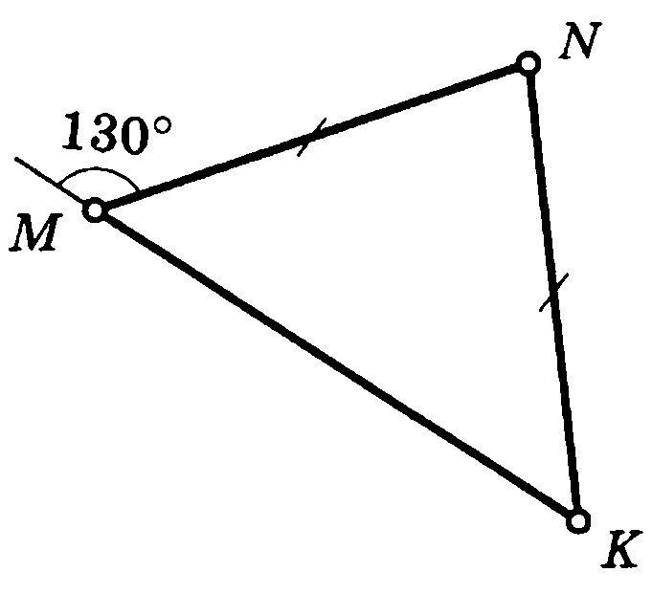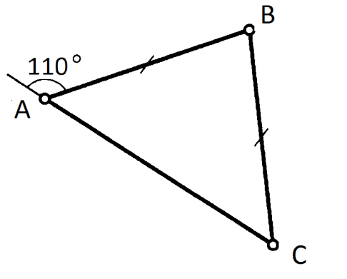
- Решите задачи:
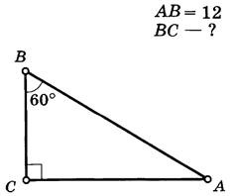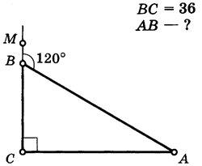
- Выполните задания:
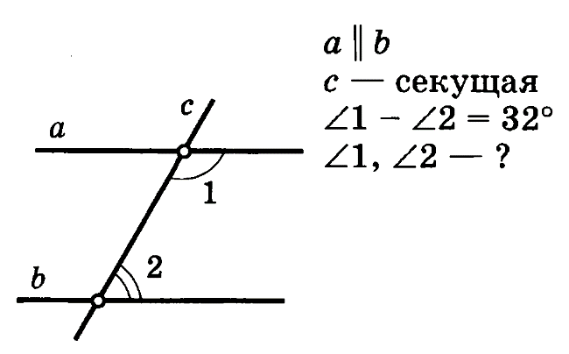. 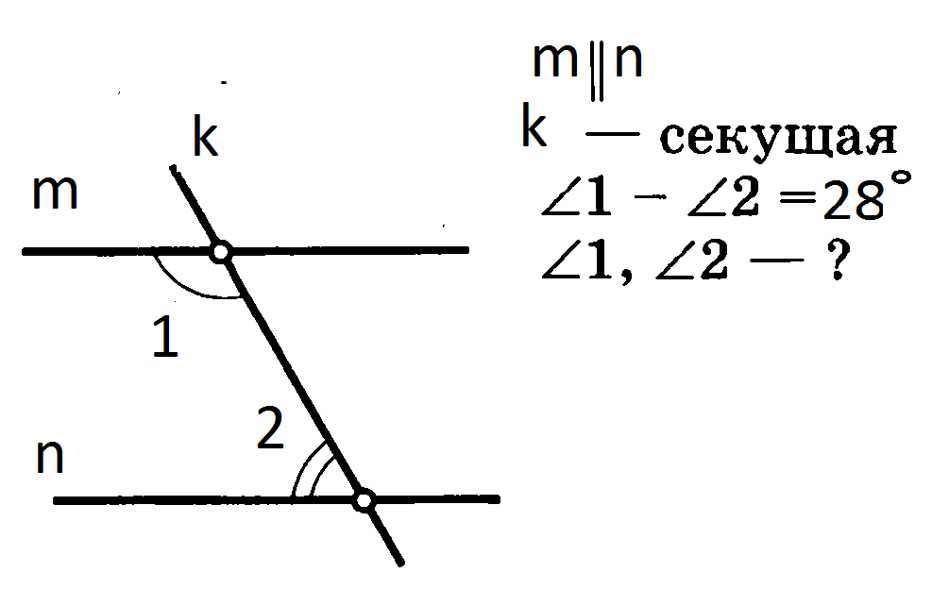

Ответы на задачи по готовым чертежам:
№ | 1 вариант | 2 вариант
1 | ∟MNK=80°, ∟NKM=50°, ∟KMN=50° | ∟АВС=40°, ∟ВСА=70°, ∟САВ=70°
2 | ВС=6 | АВ=72
3 | ∟1=106°, ∟2=74° | ∟1=104°, ∟2=76°
- Дополни фразу.
Дополните, пожалуйста, следующие предложения. Впишите пропущенное слово (или слова):
1 вариант
1. Точка О делит прямую на два ___________ (луча)
2. Угол, меньший прямого угла, называется ____________ (тупым)
3. Если две параллельные прямые пересечены секущей, то накрест лежащие углы _____(равны)
4. Сумма длин всех сторон треугольника называется _____________(периметр)
5. Перпендикуляр, проведенный из вершины треугольника к прямой, которая содержит противоположную сторону, называется ___________треугольника, опущенной из данной вершины. (высотой)
6. Если две стороны и _______________одного треугольника соответственного равны двум сторонам ______________другого треугольника, то такие треугольники равны. (углу между ними)
7. Два угла называются __________________, если стороны одного угла являются продолжением сторон другого. (вертикальными)
8. Отрезки, соединяющие вершины треугольника, называются ___________(сторонами)
2 вариант
1. Если сторона и прилежащие _____________________одного треугольника соответственного равны стороне и ______________другого треугольника, то такие треугольники равны. (к ней углы)
2. В любом треугольнике биссектрисы пересекаются _________________ (в одной точке)
3. В равнобедренном треугольнике медиана, проведенная к основанию, является __________________ (высотой и биссектрисой)
4. Отрезок, соединяющий центр окружности с какой - либо точкой окружности, называется____ (радиусом)
5. Если один из углов в треугольнике равен 90˚, то треугольник называется ____(прямоугольным)
6. В треугольнике против большей стороны лежит _____________________угол. (больший)
7. Геометрическая фигура, состоящая из всех точек, расположенных на заданном расстоянии от данной точки, называется ______________(окружностью)
8. Если катет прямоугольного треугольника равен половине гипотенузы, то угол, лежащий против этого катета, равен___________________ (30°)

- Задачи для команд.
1. Найти углы треугольника, если два угла его равны между собой, а третий меньше одного из них на 30˚. (70°,70°,40°)
2. Точки А, В и М лежат на одной прямой. Известно, что АМ = 7 см, МВ = 16 см. Каким может быть расстояние АВ? (23 см или 9 см)
3. Найдите все углы, образованные при пересечении двух параллельных прямых a и b секущей c, если один из углов равен 150°. (четыре угла по 150°, четыре других угла по 30°)
4. Угол АОВ равен 35°, а угол ВОС равен 50°. Найдите угол АОС. Для каждого из возможных случаев сделайте чертеж с помощью линейки и транспортира. (85° или 15°)
5. В равнобедренном треугольнике АВС с основанием АС проведена биссектриса АК. Найдите угол АКС, если угол С равен 50°. (105°)
6. Отрезки АВ и СМ – диаметры окружности с центром О. Найдите периметр треугольника АОМ, если известно, что СВ = 13 см, АВ = 16 см. (29 см)
7. Два внешних угла треугольника при разных вершинах равны. Периметр треугольника равен 74 см, а одна из сторон равна 16 см. Найдите две другие стороны треугольника. (29 см и 29 см)
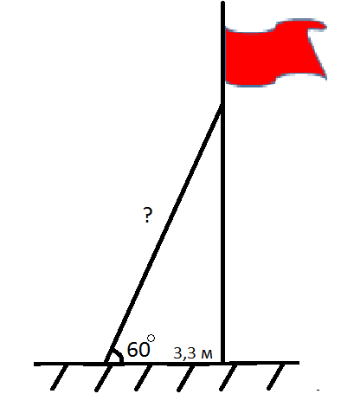
8. Внутри равнобедренного треугольника АВС с основанием ВС взята точка М такая, что угол МВС = 30°, угол МСВ = 10°. Найдите угол АМС, если угол ВАС = 80°. (70°)

9. Угол между тросом и поверхностью, на которой закреплен трос, равен 60° (смотри рисунок). Расстояние от основания флагштока до места крепления троса на земле равно 3,3 м. Найдите длину троса. Ответ дайте в метрах.
(6,6 м)

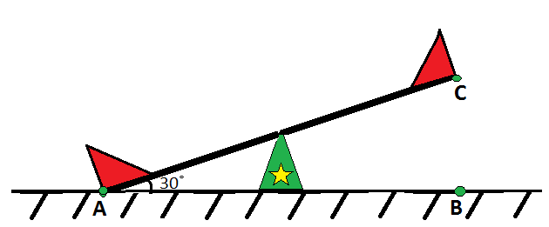
10. Подвижная перекладина качелей, длиной 2,5 м, в своем крайнем положении образует с поверхностью земли угол 30°. На какой высоте от земли будет находится точка С?
(1,25 м)

- Кроссворд
По горизонтали:
1.Греческое слово, означающее «игральная кость». Один из правильных многогранников; имеет 6 квадратных граней, 12 ребер, 8 вершин. Название введено пифагорейцами, затем встречается у Евклида (3 век до н.э.).(куб)
3. Инструмент для проведения прямых линий на плоскости, для производства некоторых пространственных измерений. (линейка)
6. Это слово состоит из двух греческих слов, первое из них означает ценный, а второе переводится как «принятие положения», «почет», «уважение», «авторитет». Исходное положение какой-либо теории, принимаемое в рамках данной теории истинным без требования доказательств. (аксиома)
7.Геометрическое место точек плоскости (всех таких точек), расстояние от которых до заданной точки не превышает заданного неотрицательного числа. (круг)
8. Геометрическая фигура, образованная тремя отрезками, которые соединяют три точки, не лежащие на одной прямой. (треугольник)
12. Это латинское слово переводится как «спица в колесе». Заимствовано в Петровскую эпоху. Это отрезок, соединяющий центр окружности с какой-либо ее точкой, а также длина этого отрезка. (радиус)
14. Многогранник, одна из граней которого – плоский многоугольник, а остальные грани – треугольники с общей вершиной, не лежащей в плоскости основания. Она может быть правильной, египетской, финансовой. (пирамида)
15. Это латинское слово переводится как «отвес». В геометрии - это сторона прямоугольного треугольника, прилежащая к прямому углу. (катет)
По вертикали:
2.Это слово было заимствовано в 19 в. из франц. яз. где оно восходит к латинскому словосочетанию, означающему «дважды» и «секущая». Это прямая, проходящая через вершину угла и делящая его пополам. (биссектриса)
4. Древнегреческий математик, автор первого из дошедших до нас теоретических трактатов по математике. (Евклид)
5.Раздел математики. (алгебра)
6. Прибор для определения широты, один из старейших астрономических инструментов. (астролябия)
9.Часть прямой, состоящая из данной точки и всех точек, лежащих по одну сторону от неё. (луч)
10. Перпендикуляр, опущенный из вершины треугольника на противоположную сторону или прямую, совпадающую с противоположной стороной. (высота)
11. Латинское слово «шаг», «ступень». Единица измерения плоского угла, равная 1/90 части прямого угла (градус)
13. Основная единица измерения длины. (метр)

